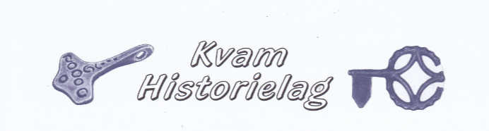
Årsmelding 2020

Styret i laget:
Sigrid Grøtan Øksnes leder
Odd Erik Svenning sekretær/nestleder
Kåre Øksnes styremedlem
Brit Hallan styremedlem
Jakob Øksnes styremedlem
Varamedlemmer:
Tore Forås og Tor Aassve
Odd Hegge har ikke vært medlem av styret, men hatt oppgaven med å føre lagets regnskap 2020.
Revisor:
Kjell Ivar Svarthe
Valgkomite:
Geir Bjørnar Braseth (leder) og Per Arne Aasen og Aud Forås.
Lagets representant i Steinkjer Museumslag : Sigrid Grøtan Øksnes
Da Kvam historielag i 2020 ble valgt til å lede Steinkjer Museumslag , har lagets leder også hatt denne oppgaven fra 2019 frem til mai dette år.
Det har i 2019 vært holdt 5 styremøter og behandlet 22 saker
Årsmøte i 2020 ble holdt i Skauna grendehus i Øver Kvam. Det ble vist film fra tømmerfløyting i Gilten fra 1966. Roger Lyngstad holdt innlegg på bakgrunn av Jakob Øksnes sine bilder fra skogsarbeid, damanlegg og fløyting.

Medlemmer/Kontingent
Laget har til sammen 228 medlemmer registrert i 2020
Medlemskontingenten har vært 60 kr,- pr. person.
Lagets Facebook-side har 939 medlemmer. (65 flere enn året før)
Nåkkå tå kvart
Årbok nr. 30 ble ferdig trykt siste uka i november. Denne gangen var det fokus på andre verdenskrig – 80 år etter krigsutbruddet og 75 år etter kapitulasjon og freden. Flere av soldatene er intervjuet, bl.a. Henrik Hegle og Severin Berntsen
Roger Lyngstad har skrevet en lang og innholdsrik artikkel om motstandsarbeid, nøytralitetsvakt i Narvik og beskrivelse av samfunnet som skulle omstilles til en ny hverdag fra krig til fred. Det er også en artikkel om da freden kom til Øvre Kvam skrevet av Leif Braseth.
Han presenterer også Oddvar Borgans liv og virke, med noen av Oddvars egenproduserte tekster.
Barndomsminner blir delt fra Følling (Arvid Hermanstad), Knesgrenda (Reidar Schjei) og fra riksveg 50 i Kvam (Asbjørn Gildberg).
Ernst Saur deler sin kunnskap om Norbergslekta og det er bilde av gården Nordberg Nyrø) som pryder forsiden av årboka. Et fargerikt flyfot av Widerøe.
Sigrid Grøtan Øksnes har skrevet om setertausas rike på 1930 - tallet, hvor det er Ingrid Vekseth, Marie Heggli og Solveig Strømstad som har jobben med budskap, melking og produksjon av smør, ost og gomme mm.
Hun har og skrevet om restaurering av Hegglikverna og om 17 - mai steinen ved Trekvisla.
2020 er et år vi alle vil huske pga. koronapandemien, og i Roger sin artikkel blir vi påmint kampen mot kopper på 1700 og 1800 - tallet. Koppevaksinen bød på helt andre utfordringer enn vi kan forvente oss av covid 19 – vaksinen (heldigvis).
Boka er blitt godt mottatt og fikk også denne gangen omtale både i Trønder - Avisa og Steinkjer - Avisa.
Redaksjonskomiteen har bestått av Odd Erik Svenning, Bård Øksnes, Sigrid Grøtan Øksnes med Roger Lyngstad som årbokas trofaste redaktør. Sist nevnte har og ansvar for lagets fotoarkiv, og gjør en meget god jobb her for å gjøre stoffet mere spennende med gode bilder til.
Alle i styret, samt grendemenn har bidratt i pakking og utkjøring av årbok og kalender.
Hegglikverna
Hegglikverna ligger ved elva Tveråa i Dala. Den er trolig den siste kverna i Steinkjer kommune som er bevart på sin opprinnelige plass. Kverna ble bygd ca. 1870, og det ble benyttet stokker med årstall 1846. Kverna var i vanlig bruk til 1930, så ble det i 1940 satt inn en dynamo slik at den gav strøm til Heggligårdene. Kverna ble restaurert i samarbeid med Kvam historielag 1977 – 1980.

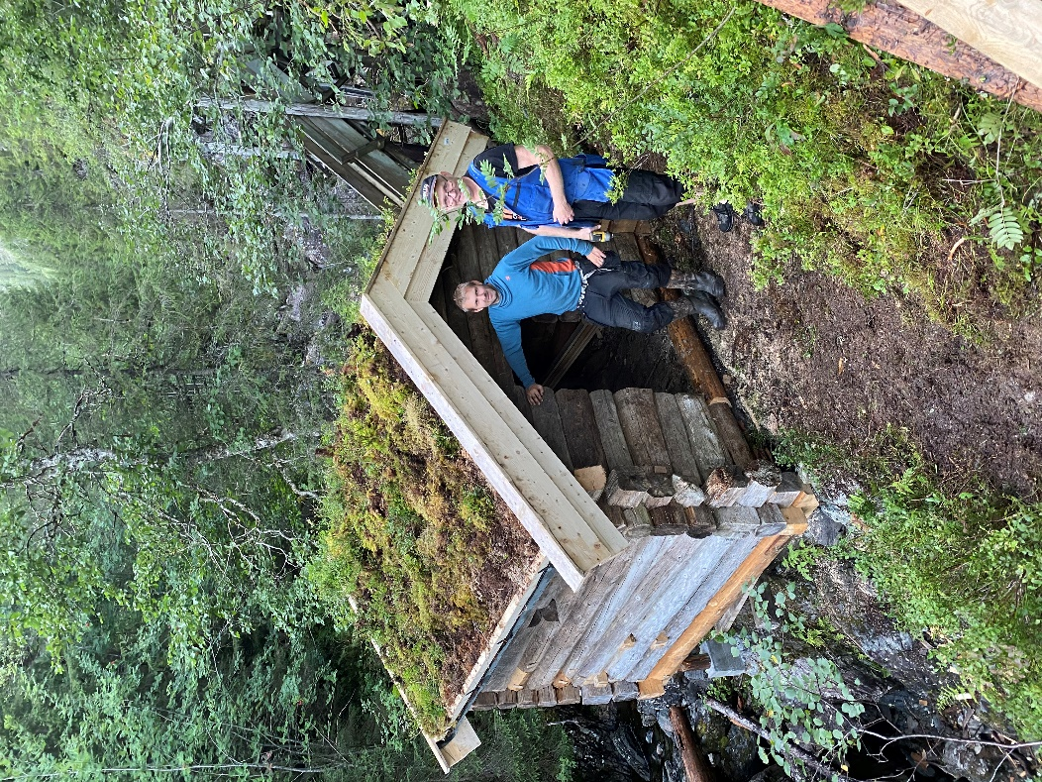

Entreprenør Ingar Modell har hatt oppdraget med å restaurere kverna etter at historielaget fikk et tilslag på støtte til arbeidet på 106 000,- fra kulturminnefondet 2017.
Arbeidet i 2020 har bestått av oppbygging av kvernhus, for så å få det plassert ut i elva og bygge opp den ødelagte renna. Tor Aassve har hatt ansvar for å lede dugnadsdelen av arbeidet.
I løpet av sommeren er det utført til sammen 201 dugnadstimer i tillegg til entreprenør Modell sine arbeidstimer. Ingar har hatt hovedansvar for selve laftekassen og har byttet ut og tilpasset nye stokker, samt brukt ulike lafteteknikker for å skøte tømmer, slik at en i størst mulig grad har kunnet bruke om igjen det gamle tømmeret. Tor har tilpasset og montert stålsøyler til bruk ved fundamentering av kverna. I slutten av september var kvernsteinen tilbake i kverna og en fikk fart på kvernkallen og steinen. Et betydelig arbeid med nedtaking, oppbygging av kvern og renne var gjennomført.
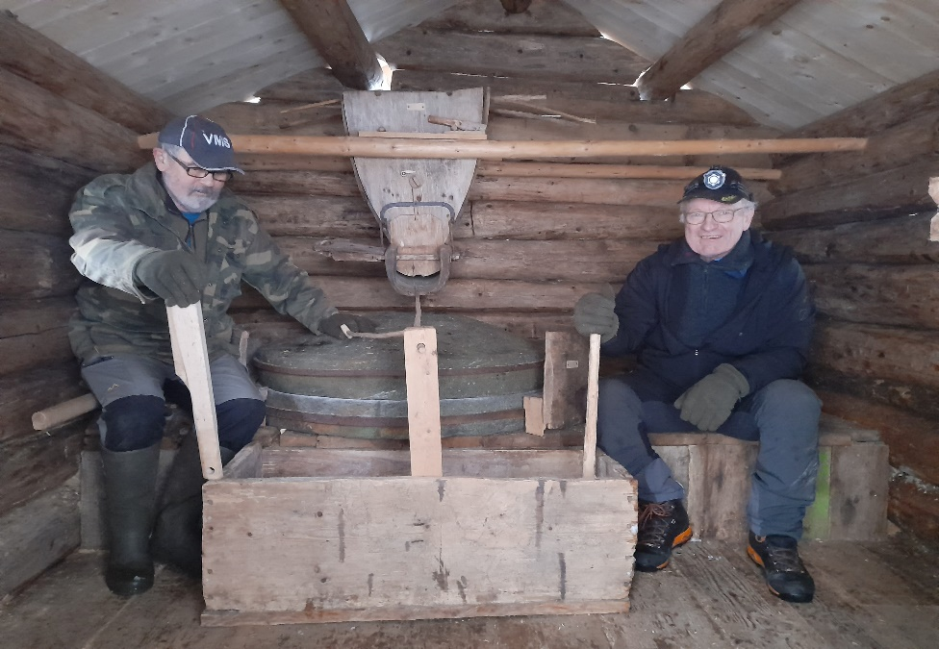
De som har deltatt på dugnad er Kjell Svarthe, Odd Peder Vesterdal, Hans Mæhlumsveen, Bjørn Tore Guin, Stein Øksnes, Bård Guin, Ole Jan Guin, Andreas Aassve, Hallgeir Sagmo, Kyrre Kvistad og Stig Kvistad. Dugnadstimer fra 2019 og 2020 er til sammen 366 timer, så her det en stor arbeidsinnsats som er lagt ned.
Historielaget takker alle for vel utført arbeid, uten denne dugnadsinnsatsen hadde det ikke vært mulig å få det til. Helene Tiller, saksbehandler i Kulturminnefondet kvitterte ut kr 104 000,- og skrev at hun ønsket oss i Kvam Historielag til lykke med både med vern og bruk av kverna og at vi lykkes med en fin kverndag sommeren 2021.
Lederen for Kulturminnefondet, Simen Bjørgen skrev en artikkel i Dag og Tid « kulturminna våre er uerstattelige kjelder som vi i dag kan bruke for å tilegne oss kunnskap om fortida, men også som grunnlag for nye opplevingar»
Historielaget håper at både unge og gamle kan ha glede og nytte av arbeidet som nå er utført.

Registrering av kulturminner
I Steinkjer kommune ble det i 2019 satt i gang et arbeid med å registrere og fotografere kulturminner.
Hovedmål med kulturminneplanen er å styrke kulturminnevernet i Nye Steinkjer kommune. Det ønskes størst mulig involvering fra innbyggerne i arbeidet med planen.
I Kvam historielag har Roger Lyngstad sagt seg villig til å lede arbeidet, og han har hatt med seg Per Skevik, Kåre Øksnes, Tore Forås og Reidar Wennevik. Robert Øfsti har holdt kurskveld for de som skal utføre dette arbeidet og det er laget egne skjema for registreringsarbeidet.
Formålet med planen er å få god oversikt over kulturminner i kommunen og sikre oss kunnskap om disse. Vi ønsker å vektlegge kulturminner som er representativt for oss i Kvam, samt kommunen sin historie. I tillegg er også kunnskapsbygging og verdiskapning av kulturminner viktige.
Det som ble gjort av arbeid er innlevert til kommunen sommeren og høsten 2020.
Digitalisering av gamle bilder
Vi deltar i et samarbeid med de andre historielagene i Steinkjer (Steinkjer Museumslag) for å utvikle en pilot for arkivering og publisering av lagets bilder.
En presentasjon av dette finnes på www.steinkjerarkivet.no
Fra vårt lag er det Roger Lyngstad, Kåre Øksnes og Tor Aassve som har deltatt på orienteringsmøte om digital lagring av bilder.
Steinkjer Museumslag hadde planer om å videreføre dette arbeidet i 2020, men pga koronapandemien har det vært still stans i dette arbeidet, men målet er å komme i gang i inneværende år.

Tilskudd til skilting av kulturminner
Steinkjer kommune ønsket å støtte historielagene sitt arbeide med å skilte kulturminner. Styret vedtok på styremøtet 06.05.2019 å se nærmere på muligheten for å sette opp et minnesmerke/skilt i forhold til tre ulike kulturminner.

- Minnesmerke fra krigen
Mål: Gjøre historien om Stefan Steiner kjent for befolkningen og hedre Ingrid og Paul Aassved på gården Nold, for sin innsats under 2. verdens krig.
- Skilting av husmannsplasser i Følling
Mål: Få kjennskap til hvilke husmannsplasser som fantes.
- Skilting Flekstadhammeren, et sølvsmykke fra vikingetid.
Mål: Gjøre befolkningen kjent med dette unike funnet i Kvam. https://www.adressa.no/nyheter/nordtrondelag/article10827841.ece
https://www.t-a.no/nyheter/article10827447.ece
https://www.t-a.no/nyheter/article10827447.ece
Det ble laget et kostnadsoverslag, og vi fikk innvilget kr 24 000,- til dette arbeidet i oktober 2019.
Disse midlene står fortsatt på fond i kommunen, og vil ble utbetalt når prosjektet er gjennomført. Dette arbeidet ble utsatt pga. koronapandemien, men håper å sluttføre dette i 2021.

Seterstien
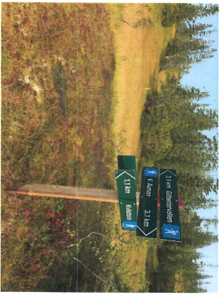
Stiprosjektet er stort sett avsluttet og ferdig, vi har to stedsskilt som skal opp på seterstien, og en grillpanne som skal plasseres ved rasteplassen og ved benkene ved Gilten,
Målet var å sette dem opp i 2020, men pga koronapandemien er også dette arbeidet blitt utsatt.

Føllingstien
Denne stien er også ferdig. To opplysningsskilt om aktiviteter ved Semselva i tidligere tider er ferdig produsert og vil bli montert til våren.
Målet var å sette dem opp i 2020, men pga coronapandemien er også dette arbeidet blitt utsatt.

17. mai - steinen ved Trekvisla
I juni 2020 fikk lagets leder invitasjon fra ordføreren i Steinkjer, Anne Berit Lein, om å delta på en minnemarkering i Overhalla, nærmere bestemt ved 17.mai - steinen ved Trekvisla.17. mai- steinen har alltid blitt sett på som tilhørende i Overhalla, men da den faktisk ligger i Kvam i Steinkjer kommune, fikk både ordfører Anne Berit Lein og leder i Kvam historielag invitasjon til å delta. Overhalla sin ordfører Per Olav Tyldum var også med, samt representanter fra kulturavdelingen i kommunen, leder og medlemmer fra Overhalla historielag. I tillegg deltok Egge visjon og journalist Erlend Malmo fra TA.
I 1914 ble det over hele landet markert et 100 års jubileum for grunnloven, ved at det ble satt opp 17 mai steiner. Slik ble det også gjort i Overhalla, men tømmerhoggerne inne ved Trekvisla fikk ikke være med på 100 års markeringa, som var på en søndag dette året. De fant en stein som var som skapt til en minnestein. De hogg inn 17de mai 1914 og på den andre siden hogg de inn sine initialer.

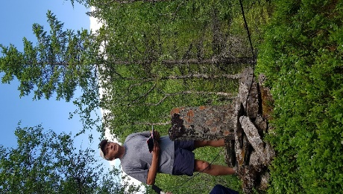

Arnstein Okstad skildret godt historien både i forhold til 17. mai steinen, samt annen lokal historie fra området. Undertegnede vektla fjellområdets betydning for Kvamsokningene, både i forhold til beite, setrer og sist men ikke minst jakt og fiske.
Ordførerne benyttet behørig anledningen til å se nærmere på den 13,5 km lange grensa, og ble enige om at de ikke bare vil dele eierskapet til 17.mai steinen, de vil også være mere bevisst hvor nærme de egentlig er, som naboer og se på hvordan de kan utnytte ulike muligheter for et nærmere samarbeid. Anne Berit Lein sa bl.a. at det ikke er tvil om at Innherred og Namdalen har mye å samarbeide om, hun nevnte bl.a. skog, jordbruk og havbruk.
For de fremmøtte i strålende sol og med fjellet i sin vakreste midtsommerdrakt, ble dette en sterk og fin opplevelse, som viser oss verdien av våre minnesmerker og Anne Berit sa følgende: « Det er viktig å kjenne røttene når en skal sparke fra fremover «.
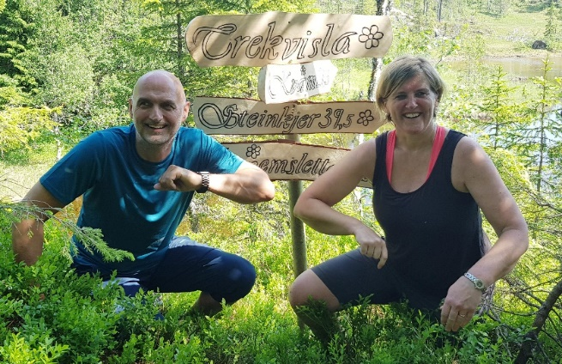
Historien om tømmerfløterne og feiringen av grunnloven forteller oss hvilken betydning det hadde for folket selv 100 år etter at vi fikk vår egen grunnlov.
Undertegnede valgt å gå fjellet heim fra Overhalla, langs med elva Trekvisla, forbi vannet og frem til Bangsjøane, en tur som gjerne anbefales en fin forsommerdag.
Plan for 2021
- Arrangere kveinndag til sommeren.
- Ferdigstillelse av kulturminner , krigsminne Nolda og Flekstadhammeren .
- Årboksarbeid, send gjerne inn forslag /tema til redaksjonen.
- Lage en plan for lagets landbruksgjenstander
- Registrering av ca 42 husmannsplasser i Følling. Dette er under forberedelse og registreringen er i startfasen.
Styret retter en stor takk til alle som har bidratt i historielagets arbeid gjennom året som har gått.
Kvam Historielag
Sigrid Grøtan Øksnes Granly 09.02.2021

